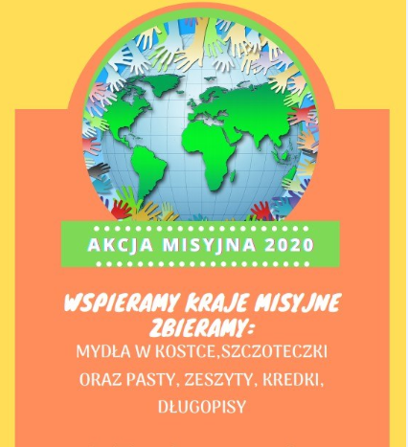
Zbieramy mydło w kostce, Zbiórka trwa do
szczoteczki, pasty oraz 20 listopada 2020 !
kredki, zeszyty i długopisy
Prosimy o pozostawienie przyborów w oklejonym pudełku
przy wejściu do szkoły.
Szkolne koordynatorki akcji : p. Magdalena Szatkowska, p. Zuzanna Ptach
Szczegóły na stronie fundacji:
https://www.pomocmisjom.werbisci.pl/
Wszystkim, którzy pozytywnie odpowiedzą na ten apel z góry dziękujemy

